МИНИСТЕРСТВО ОБРАЗОВАНИЯ И НАУКИ РД
Государственное бюджетное профессиональное образовательное учреждение РД «Технический колледж имени Р.Н.Ашуралиева»

Радио-технологическое отделение

Методическая разработка

открытого внеклассного отделенческого мероприятия
на тему: «Память семей России»
Посвящается дню Победы в Великой Отечественной войне и проведенного в 2024 году, объявленном в России годом семьи

Учебные группы: 19 КМТ- 3, 17КМТ-4
21 КМТ- 2, 22 КМТ-2, 1КМТ-1

Разработали преподаватели: Громова Ю. Д., Хачатурян Т. Я., Росина Г.Г., Михайловская И. А., Джаватова Д.А.

Дата проведения: 02. 05. 2024

Присутствовали: зам. директора по УР Ахмедова Ф. Р., зам.директора по воспитательной работе Гамзаева Б. Д., заведующий РТО Исакова У. Б.,методист колледжа Бабаева Н. Р., советник директора по воспитанию и взаимодействию с детскими общественными объединениями Магомедова М. Ш. председатель ПЦК Серова Т. М.

Махачкала 2024.
План
1. Тема урока.
2.Тип урока.
3.Цели урока.
4.Оснащение урока, место проведения.
5.Последовательность проведения урока.

1. Тема урока.- Память семей России.
2. Цели мероприятия:
- патриотическая
-воспитательная
3. Тип урока- внеклассное мероприятие.
4.Оснащение урока, место проведения:: интерактивная доска, проектор, ЦОПП,
5.Последовательность проведения урока.

Ведущий :
Война …. От Бреста до Москвы 1000км. От Бреста до Берлина – 1600км. Всего – 2600км. Это мало, если считать по прямой. 2600км можно проехать за четверо суток на поезде, за 4 часа – на самолете. А по-пластунски, перебежками – четыре долгих года.

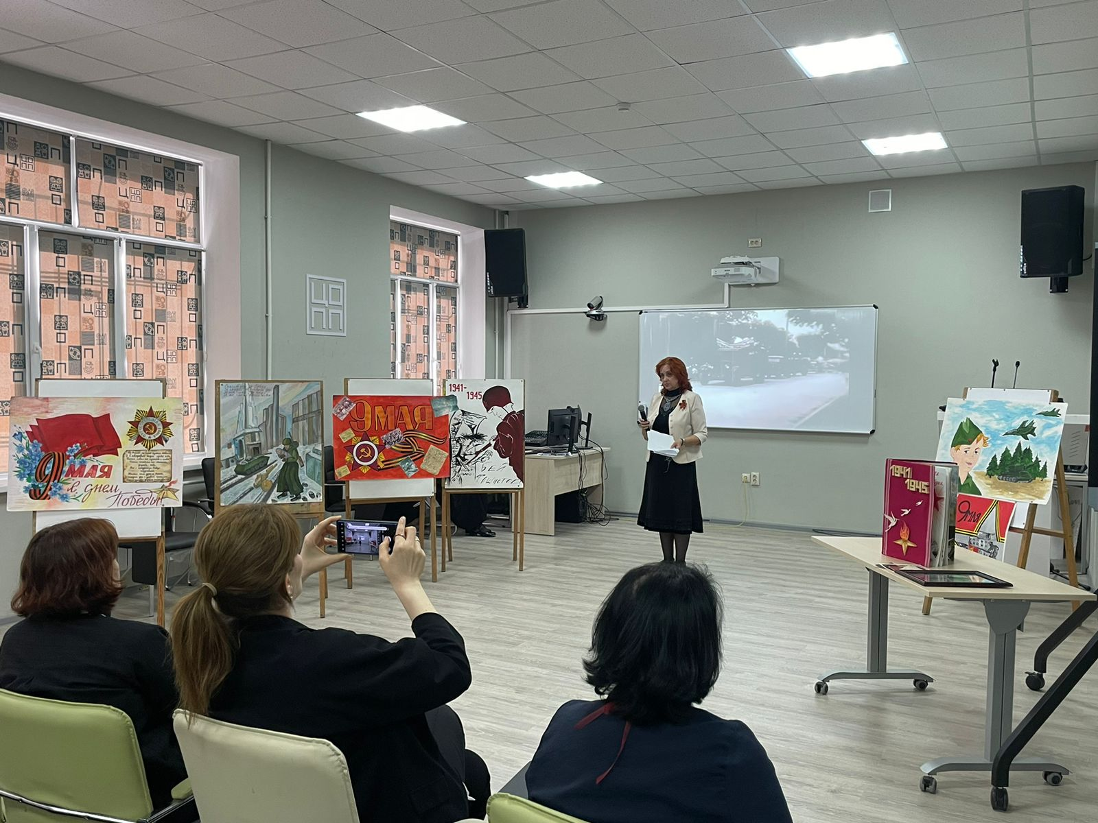

Звучит песня « Священная война»

Ведущий
И вновь 9 мая! Мы вспоминаем день Победы в Великой Отечественной Войне. Но многие вспоминают эту войну гораздо чаще чем один раз в году. Потому что это память о наших родных – отцах, матерях, дедушках, бабушках, продедушках, пробабушках …., всех кто принимал участие в войне кто с оружием в руках, кто у станка или плуга, кто своим сопереживанием и верой в победу. Равнодушных не было. Все ждали Победы – и взрослые и дети.
И у большинства из нас есть семейные истории о тех тяжелых временах, которые мы должны сохранять и передавать своим потомкам. Потому что пока мы это помним, мы сохраняем свою семью, свой дом, свой город, свою страну.
Мурадова Камилла-ст.19КМТ
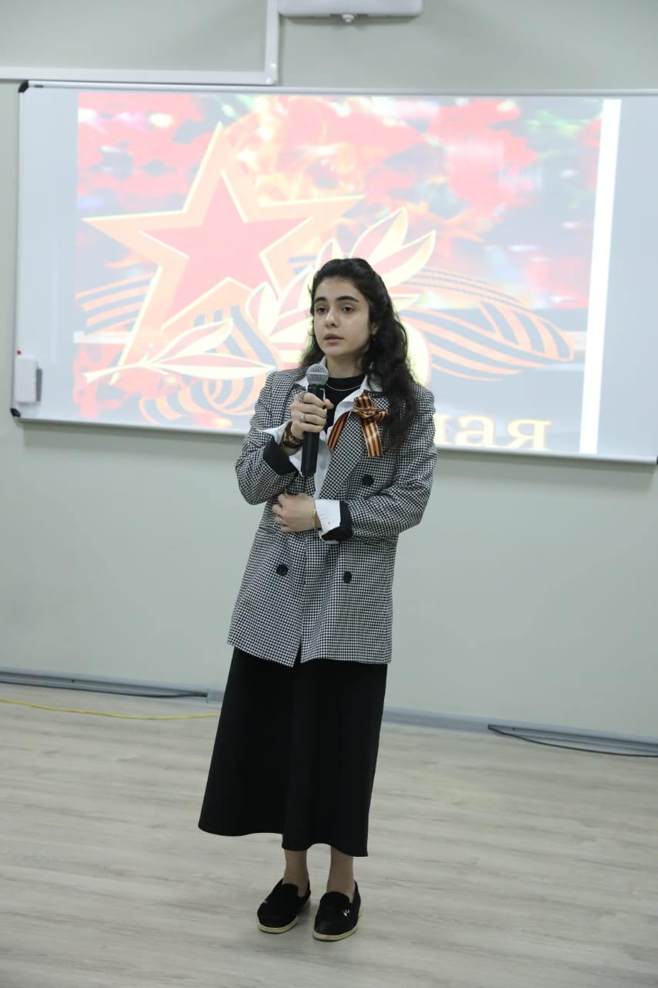

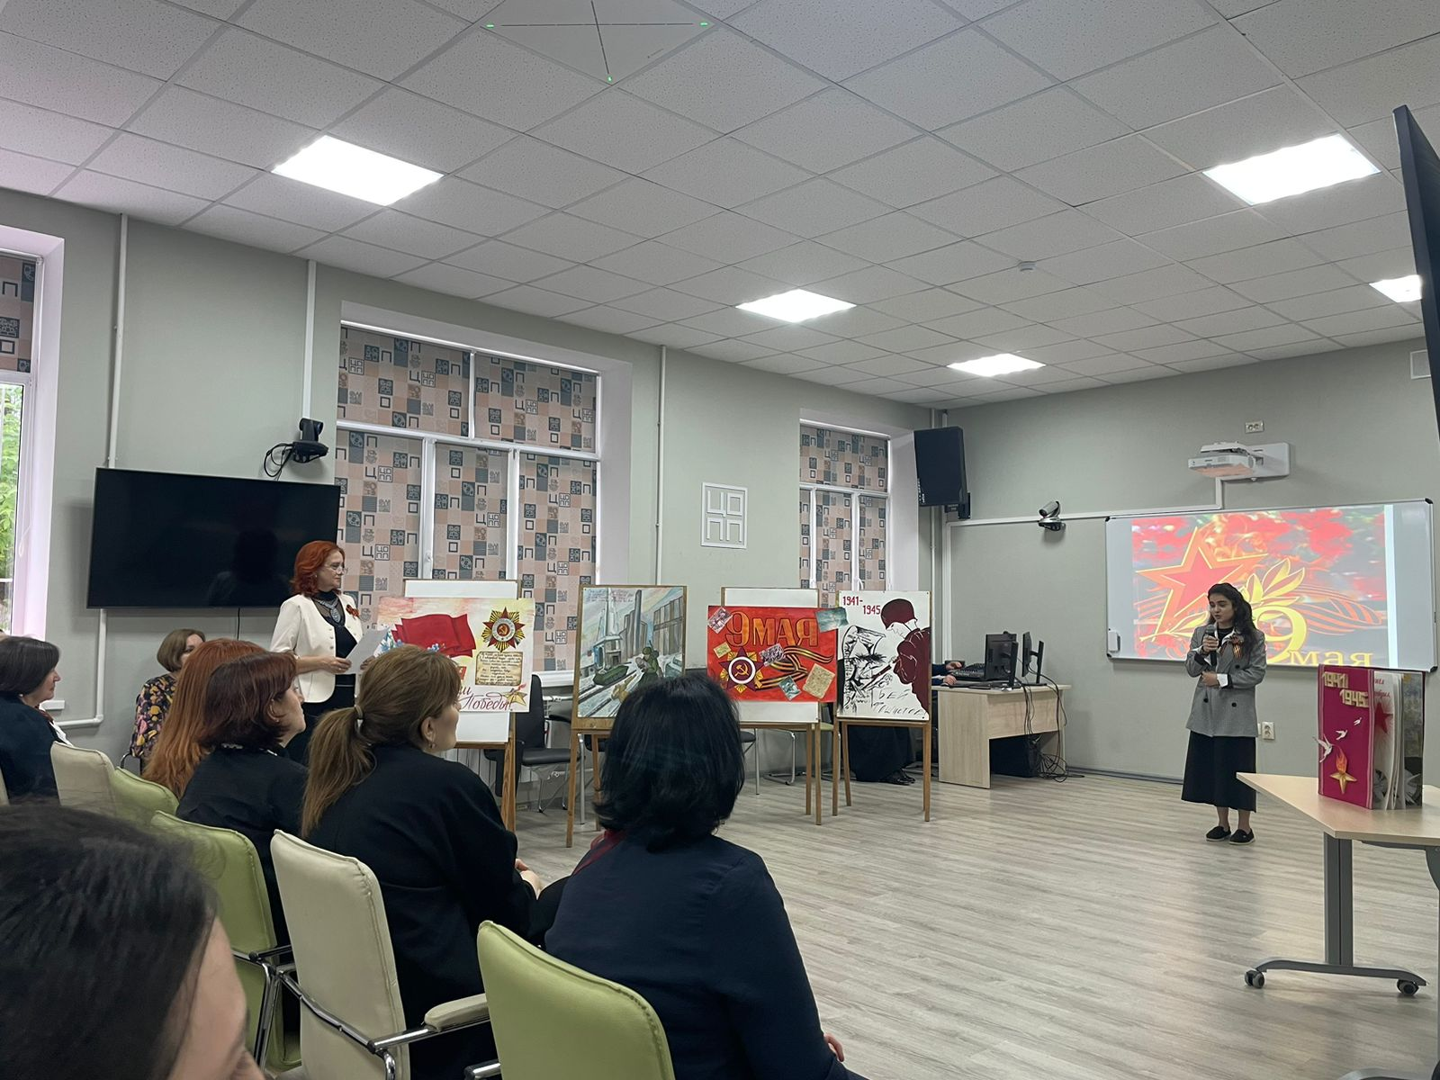

Когда дедушке было 5 лет, его отца забрали на войну 1941 году. В то время они жили в Баку. В этом же году дедушке с мамой приходит письмо о том что его отец погиб. Через некоторое время умерла и мать дедушки и его отдали в детский дом. Там он жил два года и после как ему исполнилось 18 лет он решил поступить в сельскохозяйственное училище в Буйнакске. Дедушка подал заявление в училище и ждал ответа. Ходя со стопками книг и кусочком хлеба, он спал в пустой будке на остановке. Подушкой ему служила та же стопка книг. В ожидании ответа ему пришло письмо, что отец жив и возвращается спустя 11 лет. Дедушка очень обрадовался. Оказывается все это время его отец был в плену. После этого дедушка поступил в училище в Буйнакске и прожил со своим отцом еще много лет вдвоем.

Казиева Зулейха ст.19КМТ
Мой прадедушка – Закарьяев Яхья Закарьяевич был призван на войну в 1941 году. Ему был 21 год. Воевал в Сталинграде. Когда шли жесточайшие бои был ранен. Когда рядом взорвалась бомба его засыпало землей, его контузило. Лежал в госпитале с ранениями в руку и ног. В 1942 году по причине ранений его направили домой. Моему прадеду было 44 года, когда он умер от ран, полученных на войне. Имеет много наград, одни икоторых – « За битву в Сталинграде», « За Победу».
Моя пробабушка – Мугутдинова Айбике Мугутдиновна, помогала рыть окопы в качестве оборонительных укреплений, за что была награждена медалями.
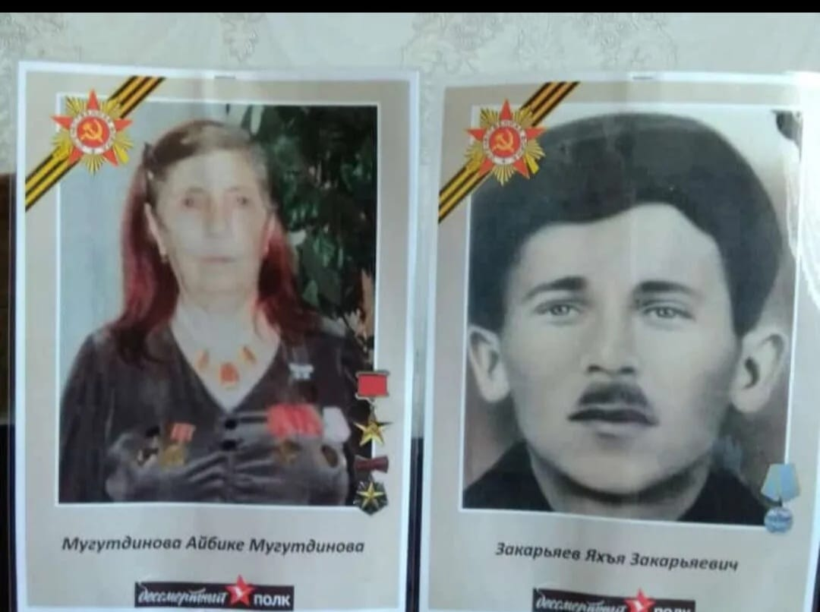

Песня « На безымяной высоте» – исполняет студентка 17 КМТ Шихмирзоева Хава
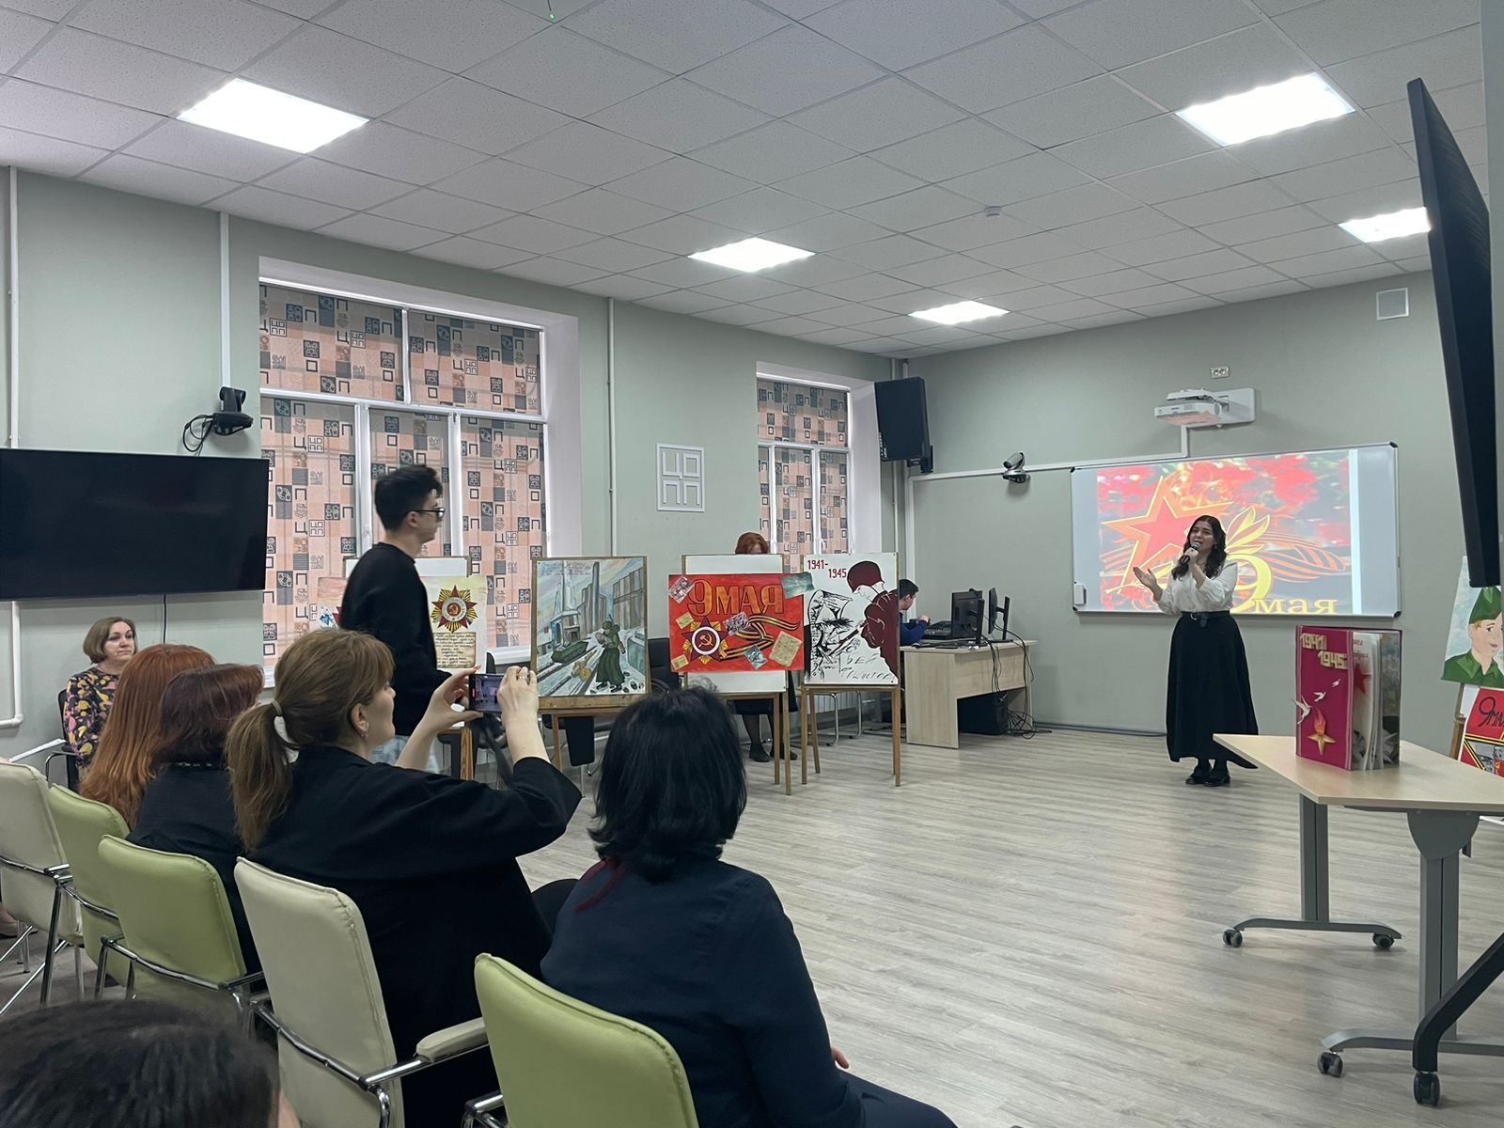

Стихотворение Р. Гамзатова « От неизвестных до знаменитых» – студентка 21 КМТАбдуразакова Марьям
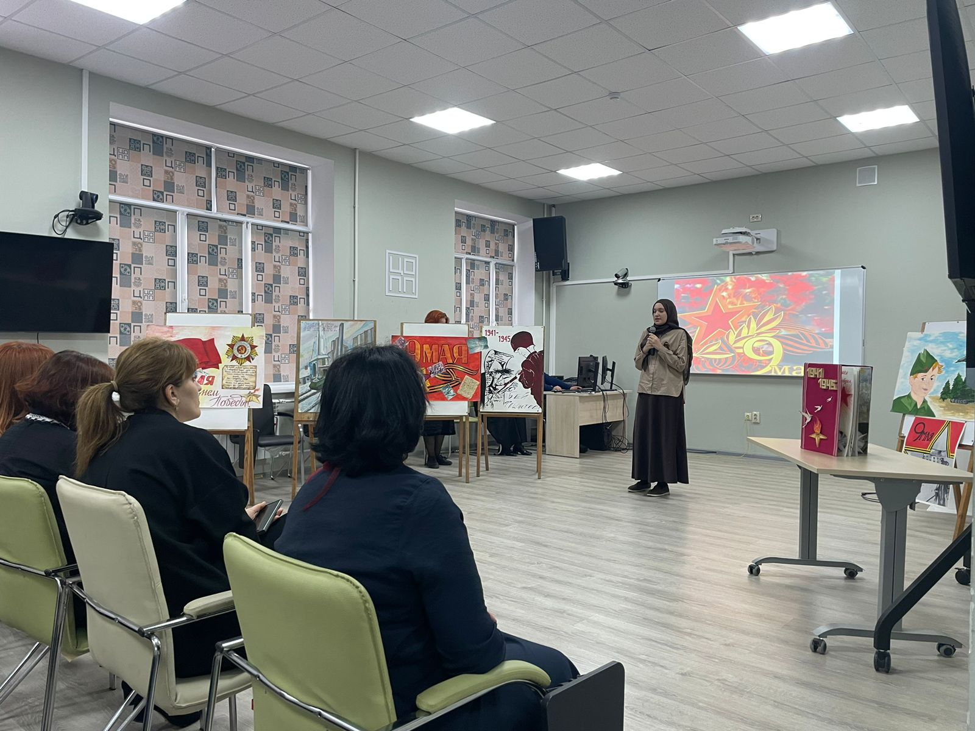

Преподаватель Хачатурян Татьяна Яковлевна:
Война вошла в мой дом большими лишениями, гибелью близких людей, дедушки и бабушки, тяжелыми испытаниями родителей.
Родители моей мамы жили в Ростовской области, в период оккупации немцами, они были оставлены для помощи партизанам. Мой дед передал на большую землю посевное зерно. Полицаи обещали немецкому командованию это зерно. В отместку полицаи злодейски убили деда и бабушку. Сегодня на Родине моей мамы стоит памятник деду.
В 1941 году мая мама была студенткой второго курса мединститута. Первое время студенты копали траншеи. А когда нависла угроза над Ростовом, студентов направили на восток, доучиваться по ускоренной форме. Там, в городе Омске, было очень тяжело, постоянно голодно и холодно. Чтобы как то выжить мама сдавала кровь, дежурила в госпитале, выполняя работу медицинской сестры. После завершения учебы мама уехала на фронт для работы оперирующим хирургом в санитарном госпитале.
На фронте мама познакомилась с моим отцом – Кукулиевым Яковом Авниловичем, майором, который был руководителем и организатором обустройства госпиталя.
Госпиталь сформировался на Украине и дошли они до Братиславы, где мои родители, будучи уже женатыми встретили Победу.
Мой отец в 1941 году жил в Средней Азии, был первым секретарем Андижанского обкома партии, мог остаться работать на партийной работе, но он уехал на фронт, имел ранения, награды.
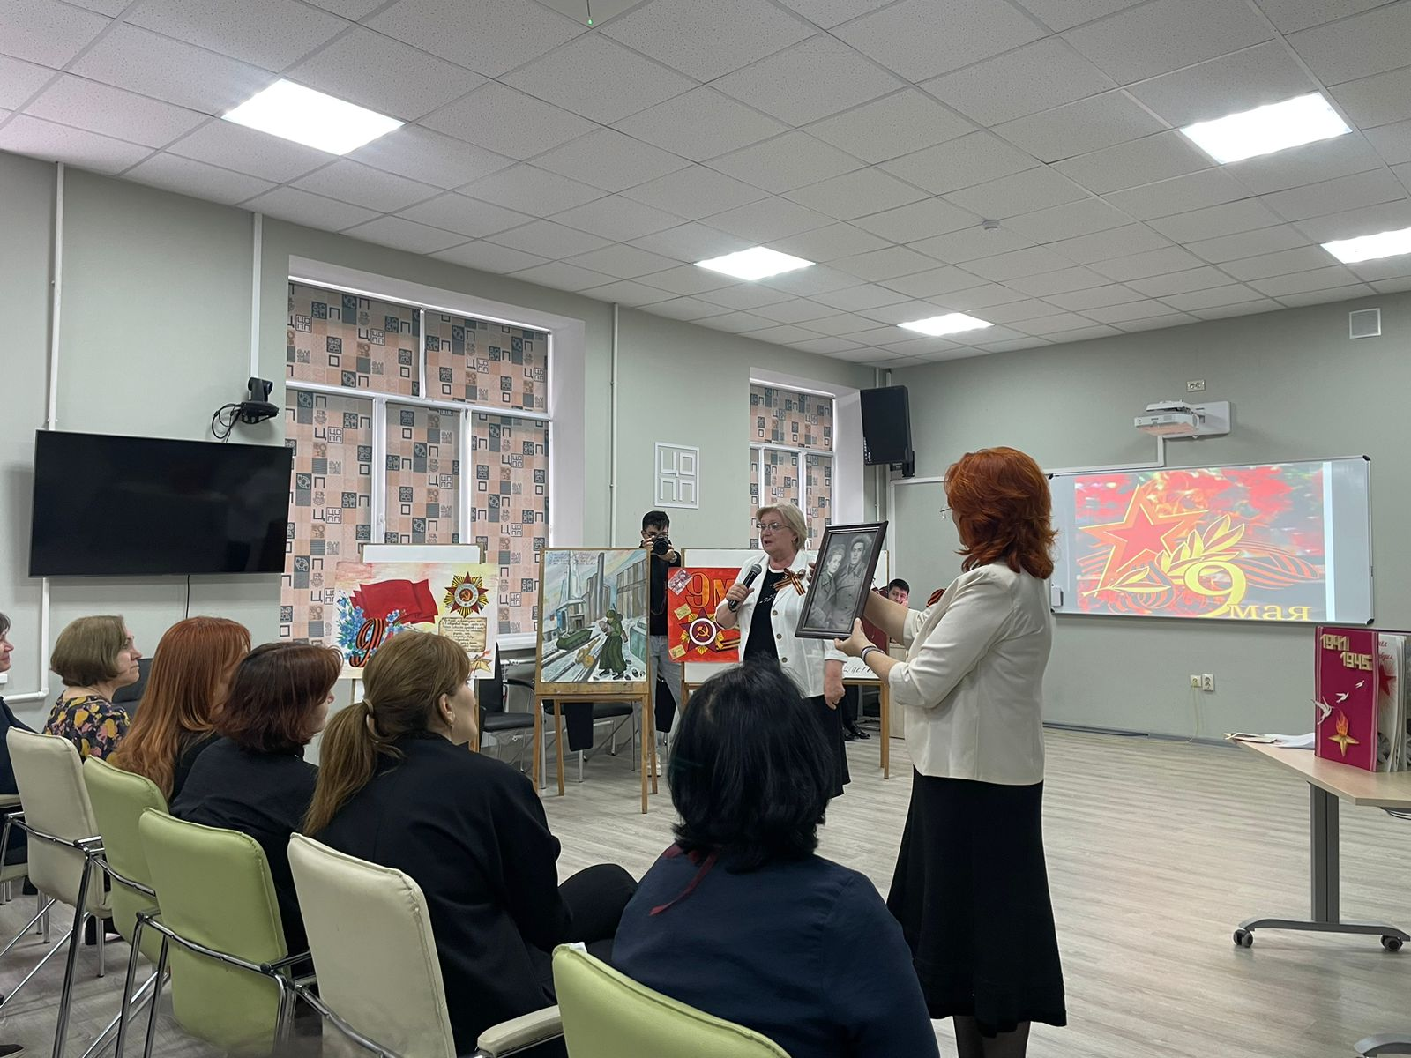
В мирное время папа работал в ДГУ заведующим кафедрой истории КПСС. Мама продолжала работу врача, была заместителем председателя горисполкома 60-70 годы.
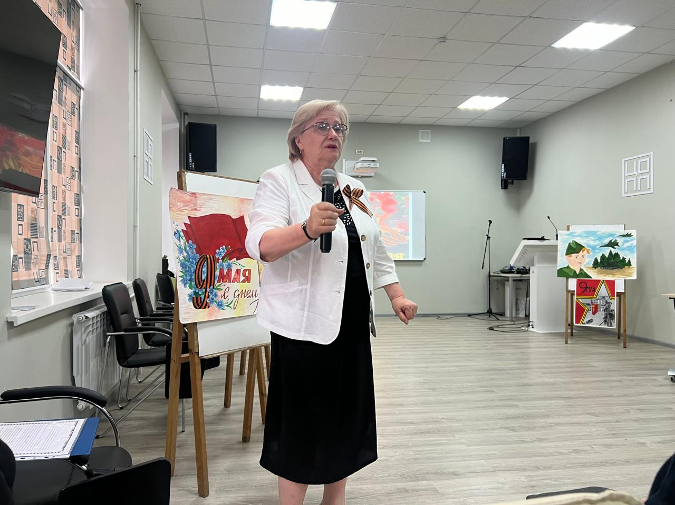

Видео о участниках войны –дагестанцах.

Преподаватель Джаватова Д. А. ( о ветеране)
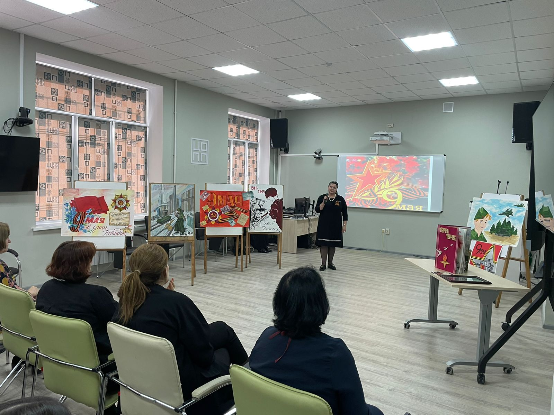

Магомет Шах-Гусейнов. Встреча с ним у нас произошла в 2020 году в предверии Дня защитника Отечества. Студенты поздравили ветерана с праздником с Днем Защитника Отечества, прочитали стихи и вручили подарки. Мы бесконечно рады, что имели возможность прикоснуться к нашей памяти, к нашей истории, посетив ветерана Великой Отечественной войн
Сегодня, мне хочется в предверии дня Победы вновь вспомнить о ветеране Великой Отечественной войны Шах – Гусейноев Магомете Шах-Гусейновиче, . Этот год был бы для ветерана юбилейный год, ему исполнилось бы 100 лет.

Дата рождения: 7 июня 1924
Дата смерти: 11 апреля 2022

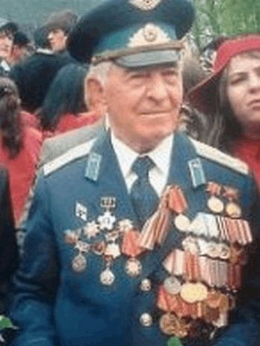«Ветеран Великой Отечественной войны-
Шах – Гусейнов Магомет Шах-Гусейнович»

Магомет Шах-Гусейнов родился 7 июня 1924 года. Уроженец Ахтынского района Дагестана. Свой боевой путь фронтовик начал в 43 году, в рядах 1-го Белорусского фронта, в группе телеграфистов. Воинское звание – старший сержант, красноармеец.
Фронтовик закончил войну, исполняя обязанности радиотелеграфиста в рядах 1-го Белорусского фронта. «Самыми тяжелыми для меня были моменты, когда умирали молодые ребята, с которыми я делил кусок хлеба и ел кашу из одного котелка. Мне их было очень жаль, ведь им бы еще жить и жить», – с печалью вспоминает ветеран ВОВ.
Победу в войне он встретил, находясь в больнице в Белоруссии. Ветеран перенес операцию, а вскоре вновь был переправлен в Германию. А оттуда - на учебу в военное училище, по окончании которого получил звание лейтенанта. После чего был отправлен на службу в Грузию.
По окончании военной службы, уже в звании полковника, Шах-Гусейнов больше 20 лет проработал председателем Республиканского комитета ветеранов войны и военной службы
За боевыми заслугами ветерана всегда стояла его семья. Жена была для него опорой и утешением, а дети – причиной радости. Он также поделился, что в одной из популярных газет вышла статья под названием «Чувство длиною жизнь»…
«Мы с женой совместно прожили ровно 67 лет, которые были совершенно безоблачными. Жили мы очень дружно: как говорится, душа в душу. Взаимная любовь, понимание и согласованность в решении всех жизненных проблем были главной ценностью нашей жизни.
На парадном кителе сверкают ордена и медали, а под ними бьется храброе сердце – ветерана Великой Отечественной войны Магомета Шах-Гусейнова.
За личное мужество и героизм, проявленные в ожесточённом бою с превосходящими силами противника за овладение плацдармом на западном берегу р. Одер, 27 июня 1945 года младшему лейтенанту М.Ш.Шах-Гусейнову было присвоено звание Героя Советского Союза с вручением ордена Ленина и медали «Золотая Звезда».
Магомед Шах-Гусейнович закончил войну с двумя медалями «Золотая звезда», орденом Отечественной войны 2 степени, орденом Почёта, медалями «За боевые заслуги», «За оборону Кавказа» и другими.
Также он стал обладателем Почетного серебряного ордена «Общественное признание», которую вручали защитникам Отечества за мужество, отвагу и героизм, проявленные при исполнении служебного долга. А также за активную жизненную позицию и большой вклад в патриотическое воспитание молодёжи
Он жил в Махачкале и жил один. О своей жизни говорит скромно, - она ничем не отличается от жизни миллионов советских солдат в то время. Он вел активный образ жизни, утренние прогулки для ветерана - это то, с чего у него начинался каждый день, интересовался происходящими вокруг событиями и ценил жизнь такой, какая она есть.
К нему постоянно приезжали его дети и внуки, хотя и живут в Белоруссии. На стенах - фотографии семьи.

Магомет Шах-Гусейнов выразил пожелание, чтобы во всех российских и дагестанских учебных заведениях стали действовать патриотические клубы. «Если мы будем воспитывать подрастающее поколение в таком духе, нам не будет страшен даже самый сильный враг», – подчеркнул он.

Преподаватель – Михайловская Инна Анатольевна:
Мой дедушка Бабенко Александр Григорьевич 1907 года в начале войны был старшим лейтенантом. Дослужился до капитана . Под Ростовом получил ранение, когда форсировал Дон, после этого лечился в госпитале. У него были осколки и в спине , и в руке , и свищ в ноге от мины. Затем он был военкомом в во внутренних войсках после войны. У него были награды Орден красной звезды , медаль за отвагу и другие. После войны он служил и на крайнем севере в Воркуте , и на Украине в Винице , во Львовской обл .в городе Дрогобыче гонял бендеровцев. В 1987 году дедушка умер и все его награды отдали в местный музей боевой славы в Кировоградской обл. с. Хмелевое. Бабушка Бабенко Евдокия Фокеевна была мед .сестрой в санитарном поезде , а потом в госпитале работала. Другая бабушка Михайловская Анна Давыдовна во время войны рыла окопы под Краснодаром. А дедушка Михайловский Василий Тимофеевич тоже воевал в конце войны , так как был молодой ему было всего 17 лет. Я горжусь своими дедушками и бабушками . Низкий им поклон .

Преподаватель – Громова Ю. Д. ( о своих родных)

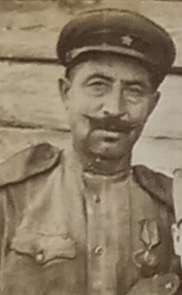

Мельников Александр Федорович( 1898- 1971)
В 1941 году моего дедушку, Мельникова Александра Федоровича, отправили на фронт из Махачкалы . Бабушка осталась с четерьмя детьми. Старшей из них Елизавете на тот момент было 17 лет и она пошла работать на Махачкалинский механический завод (будущий завод им. Магомеда Гаджиева). Она работала в цехе по производству снарядов и в первую и во вторую и в третью смену, и всегда ноги ее были в воде, что в дальнейшем сказалось на ее здоровье. Вторая дочь была отправлена вместе с другими 12-ти – 15-ти летними школьниками в Ташкент. Бабушка ходила рыть оборонительные окопы на Анжи-гору в Махачкале вместе со своими детьми -Борисом (1935г.р.) и Ириной(1937 г.р.) . Они работали целый день и им давали хлеб с павидлом. В 1945 году, после окончания войны, большинство женщин выходили на железнодорожный вокзал Махачкалы встречать поезда с фронта. Эти поезда делали остановку в Махачкале и шли дальше на Дербент и Баку. Дедушка вернулся летом 1945 года. В это время моя 8-ми летняя мама также возвращалась поездом из Буйнакского детского лагеря в Махачкалу. По ее рассказам, она была удивлена, когда увидела, что ее встречают все родственники (мама, сестры и тети), тогда в Махачкале у нас родственников было очень много. Они стояли вместе и улыбались, смеялись. Но в стороне мама заметила военного. Она узнала своего отца побежала к нему. Как потом оказалось, он специально встал ото всех поодаль, чтобы проверить помнит ли его дочь. Моя мама узнала своего отца, не смотря на то ,что он ушел на фронт, когда ей было 4 года.

Преподаватель – Росина Г. Г. ( о своих родных)
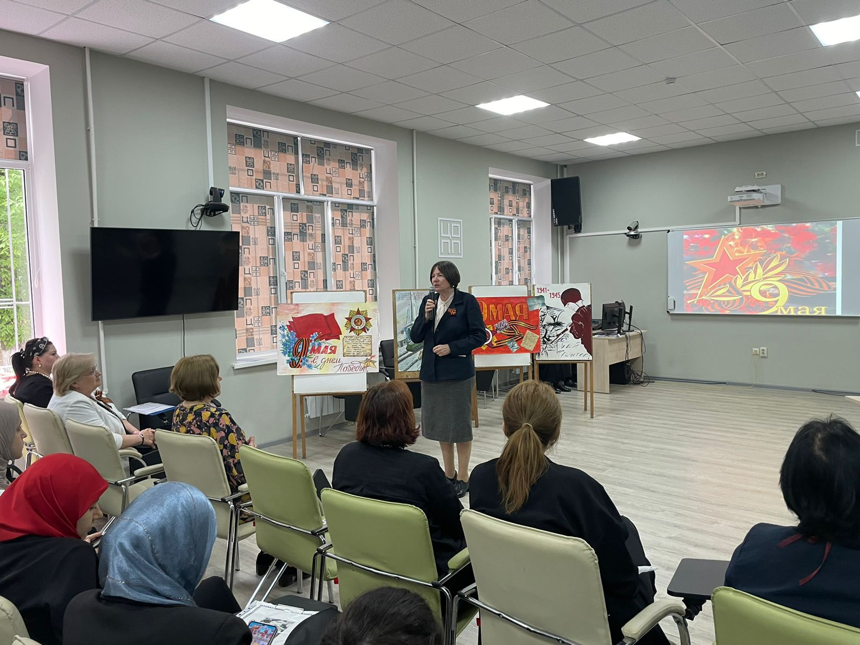
Нет в России семьи такой, чтоб не памятен был свой герой…. Слова этой песни точно описали дань народной памяти нашей большой страны. Горе опалило каждую семью..
В нашей семье тоже на фронт ушли дедушка – Редькин Артемий Андреевич 1897 года рождения, мой дядя – Редькин Иван Артемьевич. Дедушка пришел с войны в 1946 году, прожил два года и скончался от ранений. Дядя был младшим лейтенантом действующей армии, командиром взвода. Все тяготы войны испытал сполна. Шесть раз бежал из плена, возвращаясь на поле боя. Был демобилизован по ранению. Вернулся домой в 1942году без ноги. Но после войны вел активный образ жизни, работал председателем колхоза, восстанавливал народное хозяйство. Дядя имел награды: Орден Отечественной войны 2 степени.
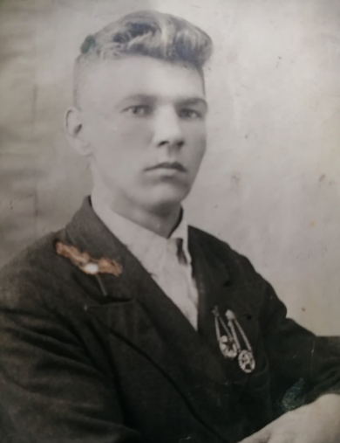
Редькин Иван Артемьевич (1920-1992гг)

Победу на фронте ковали и в тылу. Это танки, снаряды, самолеты, а также продукты, одежда, обувь…
Низкий поклон всем участникам боевых действий и работкам тыла.

Песня «Баллада о солдате» – студентка 17 КМТ Шихмирзаева Хава.
Стихотворение Юлия Друнина «Запас прочности» - студентка 22КМТ Нажмудинова Асият

